Ключи для педагога. Максимальный балл за все задания – 90.

- Верны ли следующие утверждения («да» - «нет»)? Ответы внесите в таблицу.
(По 1 баллу за верное утверждение. Максимальный балл за задание -10)

  - Тверь была присоединена к Москве при Василие III.
  - Князь Святослав крестил Русь.
  - Ярослав Мудрый принял Судебник.
  - В Куликовской битве русские войска одержали победу над половцами.
  - Иван III успешно воевал с Мамаем.
  - Владимир Мономах был киевским князем.
  - Норманнская теория возникла в IX веке.
  - Полюдье – это размеры дани, определенные при княгине Ольге.
  - Киев находится на реке Волге.
  - Ильменские словене занимали территории вокруг Новгорода.

Ответ:
1.1 | 1.2 | 1.3 | 1.4 | 1.5 | 1.6 | 1.7 | 1.8 | 1.9 | 1.10
нет | нет | нет | нет | нет | да | нет | нет | нет | да

- Что с исторической точки зрения объединяет перечисленные в ряду элементы? Дайте максимально точный ответ.(По 3 балла за каждый верный ответ. Максимальный балл за задание - 9).

  - Ладога, Новгород, Смоленск, Киев.
  - Казанское ханство, Астраханское ханство, Крымское ханство, Сибирское ханство.
  - Поляне, древляне, дреговичи, радимичи.

Ответ:
2.1. Города, расположенные на пути из варяг в греки.
2.2. Государства, появившиеся в результате распада Золотой Орды.
2.3. Союзы восточнославянских племен.

- Расположите в хронологической последовательности.
(10 баллов за полностью верную последовательность, 5 баллов за последовательность с одной ошибкой (т.е. верная последовательность восстанавливается путем перестановки любых двух символов), 0 баллов, если допущено более 1 ошибки). Максимальный балл за задание -10.
А) Походы князя Олега на Царьград;
Б) Установление княгиней Ольгой погостов и уроков;
В) Войны Святослава с Византией;
Г) Стояние на реке Угре;
Д) Разгром печенегов Ярославом Мудрым;
Е) Раздел православной и католической церкви;
Ж) Судебник Ивана III;
З) Начало крестовых походов;
И) Феодальная война между потомками Дмитрия Донского;
К) Захват Константинополя Османской империи.

Ответ:
1 | 2 | 3 | 4 | 5 | 6 | 7 | 8 | 9 | 10
А | Б | В | Д | Е | З | И | К | Г | Ж

- В заданиях 4.1. - 4.3. выберите один верный ответ и внесите в таблицу.
(По 3 балла за верный ответ. Максимальный балл за задание - 9).
  - В каком веке произошли события, описываемые в документе.
В год 6473. Пошел Святослав на хазар. Услышав же, хазары вышли навстречу во главе со своим князем Каганом и сошлись биться, и в битве одолел Святослав хазар, и столицу их и Белую Вежу взял. И победил ясов и касогов.
В год 6474. Вятичей победил Святослав и дань на них возложил.
В год 6475. Пошел Святослав на Дунай на болгар. И бились обе стороны, и одолел Святослав болгар, и взял городов их 80 по Дунаю, и сел княжить там в Переяславце, беря дань с греков.»

- В IX веке;
- В X веке;
- В XII веке;
- В XIII веке.

4.2. О каком событии идет речь в отрывке?

«Божиим попущением за грехи наши ордынский князь <…> собрал силу великую, всю орду… и идёт на Русскую землю; и были все люди страхом великим охвачены. Князь же великий, скипетр Русской земли державший, …пришёл к святому Сергию, потому что великую веру имел
в старца, и спросил его, прикажет ли святой ему против ордынцев выступить: ведь он знал, что Сергий–– муж добродетельный и даром пророческим обладает. Святой же, когда услышал об этом от великого князя, благословил его, молитвой вооружил и сказал: «Следует тебе, господин, заботиться
о порученном тебе Богом славном христианском стаде. Иди против [врагов], и, если Бог поможет тебе, ты победишь и невредимым в своё отечество вернёшься».
- Куликовская битва;
- Стояние на реке Угре;
- Битва на реке Воже;
- Битва на реке Сити.

4.3. О каком городе идет речь в отрывке?
«<…>–– удивительно большой город; он расположен на большой равнине, болот окружённой большими лесами, и находится в низкой местности среди вод и. Посреди упомянутого города течёт большая река по имени Волхов. Город обнесён плохими стенами, сделанными из плетня
и земли, тогда как башни каменные. Этот город независим и имеет общинное правление. Здесь есть епископ, который представляет как бы их начальника. И содержат они, равно как и все прочие русские в Руси, которая очень велика, христианскую религию по своему обряду, такому же, как и у греков. Они имеют замок, расположенный на берегу упомянутой реки, и в нём соборная церковь святой Софии, которую они почитают, и там живёт их упомянутый епископ.

- Киев;
- Новгород;
- Смоленск;
- Ярославль.

Верный ответ:
4.1 | 4.2 | 4.3
2 | 1 | 2

- Рассмотрите схему и ответьте на вопросы и выполните задания.
(По 2 балла за каждый вопрос.Максимальный балл за задание – 12)

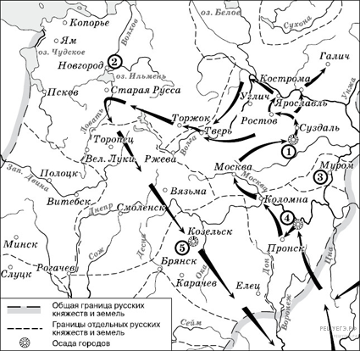

5.1. О каком событии идет речь на схеме? (2 балла)
Верный ответ: Куликовская битва
5.2. Когда произошло событие, изображенное на схеме? (2 балла при правильном указании числа, месяца, года, 1 балл, если правильно указан год)
Верный ответ: 8 сентября 1380 года
5.3. Назовите военоначальника, который руководил походом, который изображен на схеме? (2 балла)
Верный ответ:Батый
5.4. Как был прозван город Козельск войском, походы которого изображены на схеме? (2 балла).
Верный ответ: «злым городом»
5.5. От кого защищал Александр Невский северо-западную Русь, когда Северо-восточная Русь защищалась от войск полководца, чьи походы изображены на схеме?
(2 балла, если названы два и более противника Александра Невского, 1 балл, если правильно назван один из противников Александра Невского).
Верный ответ: шведов, немцев, датчан
5.6. Какие последствия для русских земель имело событие, изображенное на схеме? (2 балла, если названы 2 и более последствия; 1 балл, если названо одно последствие).
Верный ответ:Русь попала в зависимость и вынуждена была платить дань Орде;
Гибель множества людей;
Разгромленные города;
Отставание культуры;
Отставание Руси от Западных стран.

- Определите пропущенные в тексте названия, слова, имена, даты, обозначенные порядковыми номерами. При необходимости при порядковых номерах даются пояснения о характере требуемой вставки.
Вставьте вместо пропусков буквы соотвествуюших слов (дат) из предложенного списка. ОБРАТИТЕ ВНИМАНИЕ: в списке слов есть и такие, которые в тексте встречаться не должны! Ответ внесите в таблицу.
(По 4 балла за верный выбор.Максимальный балл за задание – 20).

«...Пришла весть к великому князю, что царь (1) идет в полном сборе, со своей ордой и царевичами, с уланами и князьями, да еще в соглашении с королем (2) — ибо король и направил его против великого князя, желая сокрушить христианство. Князь великий пошел на (3) и стал у (3), а сына своего великого князя Ивана поставил у Серпухова, а князя Андрея Васильевича Меньшого в Тарусе, а прочих князей и воевод в иных местах, а других — по берегу.
Царь (1), услышав, что князь великий стоит у (4) на берегу со всеми силами, пошел к Литовской земле, обходя реку (4)и ожидая на помощь себе короля или его силы, и опытные проводники вели его к реке (5) на броды. Князь же великий сына своего, и брата, и воевод послал на 5 со всеми силами, и, придя, они стали на (5) и заняли броды и перевозы. А сам князь великий поехал из Коломны на Москву к церквам Спаса и Пречистой Богородицы и к святым чудотворцам, прося помощи и защиты православному христианству, желая обсудить и обдумать это с отцом своим митрополитом Геронтием, и со своей матерью великой княгиней Марфой, и своим дядей Михаилом Андреевичем, и со своим духовным отцом архиепископом ростовским Вассианом, и со своими боярами — ибо все они тогда пребывали в осаде в Москве. И молили его великим молением, чтобы он крепко стоял за право-славное христианство против басурман».

А Казимир | В Мамай | Д Ока | Ж Угра | И Днепр
Б Коломна | Г Ахмат | Е Ольгерд | З Волга | К Москва

Верный ответ:

1 | 2 | 3 | 4 | 5
Г | А | Б | Д | Ж

- Перед вами изображения знаменитых памятников архитектуры. Заполните таблицу: во вторую колонку таблицы запишите название изображенного памятника, в третью запишите название государства, на территории которого этот памятник сегодня располагается. (По одному баллу за каждый верно указанный памятник и по одному баллу за каждую верно указанную страну. Максимальный балл за задание – 10)

А. 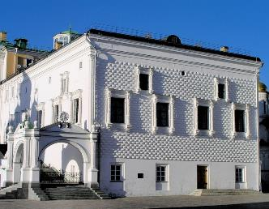
Б. 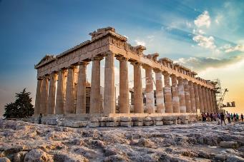
В. 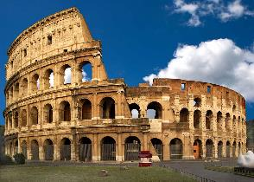
Г. 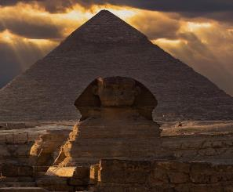
Д. 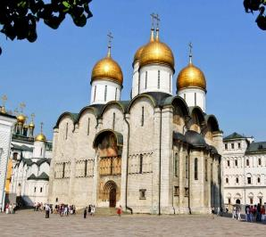
А | Название памятника | Страна, в которой расположен
Б | Грановитая палата | Россия
В | Парфенон. Храм Афины | Греция
Г | Колизей | Италия
Д | Пирамиды | Египет
Е | Успенский собор | Россия
- Решите кроссворд.
(По 1 баллу за верный ответ. Максимальный балл за задание -10)

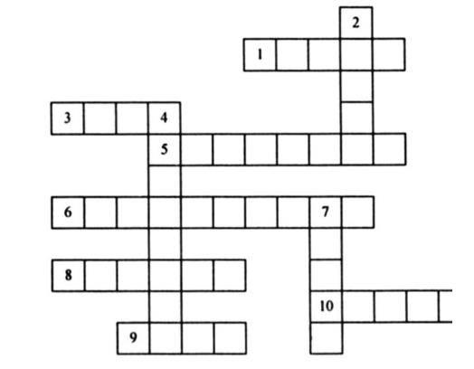

По горизонтали:
- Река, в бассейне которой жили древние германцы. 3. Земельное владение, дававшееся за службу. 5. Германское племя, обосновавшееся в Испании в результате Великого переселения народов. 6. Крестьянин, попавший в поземельную и личную зависимость от феодала. 8. Римская провинция, завоеванная франками. 9. Отличительный знак рода феодала. 10. Обряд принесения вассальной присяги.
По вертикали:
- Настоятель монастыря. 4. Система земледелия, позволявшаяся повысить урожаи. 7. Платежи крестьян феодалу продуктами и изделиями своего хозяйства.

Верные ответы:
По горизонтали: 1. Эльба. 3. Феод. 5. Вестготы. 6. Крепостной. 8. Галлия. 9. Герб. 10 Оммаж.
По вертикали: 2. Аббат. 4. Двухполье. 7 Оброк.

